 | La clavicule de la Science Hermétique | LA CLAVICULE  DE LA  S C I E N C E  HERMÉTIQUE  ÉCRITE PAR  UN HABITANT DU NORD,  DANS SES HEURES DE LOISIR,  L'AN MDCCXXXII.  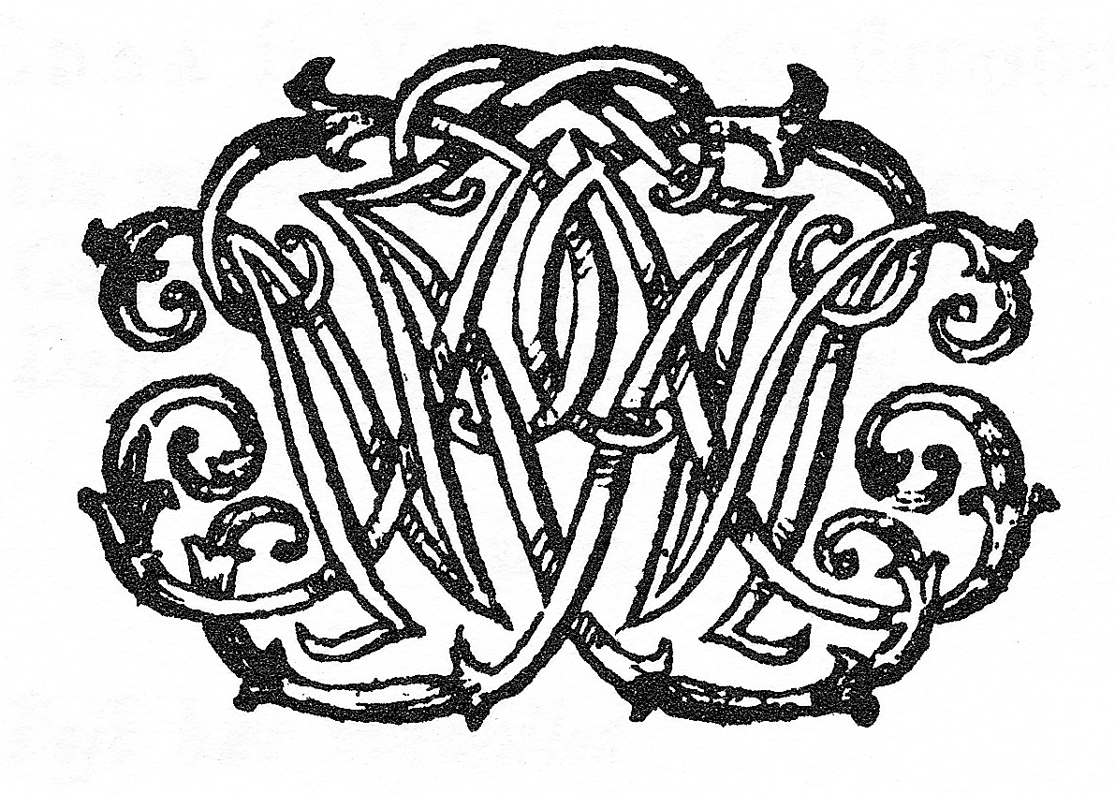  À AMSTERDAM,  Chez PIERRE MORTIER,  MDCCLI.

